国立大学法人一橋大学

ベビーシッター利用支援事業のご案内
（全教職員および学生対象）
株式会社小学館アカデミー「HAS」

平成28年1月4日
改訂：令和6年4月1日

◆事業に関するお問い合わせ
一橋大学 ダイバーシティ推進室
Tel：042-580-8730
Email: gen-fr.g@ad.hit-u.ac.jp
URL: http://www.sankaku.ad.hit-u.ac.jp/

◆株式会社小学館アカデミーに関するお問い合わせ
＜本社＞〒101-0051東京都千代田区神田神保町2-20
Tel:0120-834988（月～金9:00-18:00、土10:00-16:00）
URL: https://www.shopro.co.jp/babysitter/

- はじめに
一橋大学は仕事とライフイベントを両立するための環境整備を積極的に推進しています。この一環として、株式会社小学館アカデミーと法人契約を締結し、全教職員および学生を対象としたベビーシッター派遣利用を支援します。
株式会社小学館アカデミーと本学の法人契約により、ベビーシッターサービス「HAS」を利用する際は、入会金の免除及び利用料金の割引を受けることができます。職員証または学生証を提示して申し込み、利用条件の合意を経て会員登録を行い、電話やEmail等で予約をすることにより、お子様のお世話をするナーチャー（ベビーシッター）がご自宅で、お子様の保育を行います。株式会社小学館アカデミーの詳細については、同社ホームページ（https://www.shopro.co.jp/babysitter/）をご覧ください。

- ご利用できる方
０～１２歳（小学6年生）までのお子さまを養育する本学教職員および本学学生

３．ご利用できるケース
平日の就業時間・超過勤務時間および土・日・祝休日に、学修、教育研究活動、業務に従事する時。

４．利用期間
令和6年4月1日～令和7年3月31日

５．費用
別添資料１「HASベビーシッターサービスご利用料金のご案内【一橋大学】」を参照してください。
※1回のご利用時間は2時間以上（その後は30分単位で利用可能）です。

※こども家庭庁ベビーシッター派遣事業割引券について（教職員向け補足）
保育サービス・病後児保育をご利用に際しては、「こども家庭庁ベビーシッター派遣事業の割引券(2,200円*2枚まで/回)」の併用が可能です。同ベビーシッター割引券の詳細は当室ＨＰ＞育児支援＞ベビーシッター派遣事業（こども家庭庁割引券）をご覧ください。

※学生対象 一時保育等利用料補助について（学生向け補足）
保育サービス・病後児保育をご利用に際しては、「学生対象一時保育等利用料補助(10,000円/日)」の申請ができます。同制度の詳細は当室ＨＰ＞一橋大学後援会育児支援基金をご覧ください。

６. サービス概要
保育サービス
自宅でナーチャーによるお子さまの保育。
・研究活動・授業にあてる時間に、自宅でお子さまを保育します。
・残業で帰宅が遅くなりそうな時など、HASのナーチャーが保育園から自宅にお子さまを連れていき、保護者の帰りを待つこともできます。

送迎サービス…オーダー単位：送迎１回１時間以内
保育園、幼稚園、習い事教室の送り迎え。
・ほんの少し、お迎えの時間に間に合わないときなどにご利用ください。保育サービスは含みません。

出産後ケアサービス
出産後間もない時期に家事（掃除・洗濯・買物・調理）サービスと、沐浴やオムツ替え、調乳などのサポートを提供します。お母様が在宅時に限り利用できます。

教育サービス
お子さまの成長のお手伝いとして、日常生活におけるマナーやしつけ、お稽古ごとや
宿題の補助など、保護者のご指示にそって、資格をもっているナーチャーがお子さま
の年齢にあわせたお世話をします。

病後時保育
感染するおそれのある病気を除き、体調があまりすぐれないお子さまのお世話をします。保護者のご指示にそってお世話いたします。病児のお子さまには対応できません。

７．ご利用の流れ
別添資料２「ご入会までのお手続きについて（ご案内）」または当室サイト掲載の
PDFファイル「ご入会までのお手続きについて（ご案内）」をご覧ください。

※ご入会後は、速やかに次頁別紙「ベビーシッター利用支援事業（小学館アカデミー）登録報告書」を一橋大学ダイバーシティ推進室までご提出ください。
メール送付先： gen-fr.g@ad.hit-u.ac.jp （添付ファイルにてお送りください）
郵送送付先 ： 〒186-8601 国立市中2丁目1番地 ダイバーシティ推進室宛

【別紙】
一橋大学 提出用
ベビーシッター利用支援事業（株式会社小学館アカデミー）登録報告書

令和 年 月 日
利 用 者 |  |  |  | 氏 名：  所属・職：  内線番号：  e-mail：  住所： 都県 市区町村  （建物名・部屋No.まで記入）
 | 該当するお子様の  人数と年齢 |  | ・人数： 人  ・年齢：第1子 歳（男・女）第2子 歳（男・女）  第3子 歳（男・女）第4子 歳（男・女）

※参考までに、お知らせください。（該当する箇所に○をお付けください。複数回答可）
Ⅰ．ベビーシッター保育を利用する理由 |  | - 通常業務・研究活動・授業時間内での保育が必要なため  - 利用している保育時間外のため (b)通常保育場所がないため  - 超過勤務時間、土・日・祝休日等、通常時間帯以外の研究活動、業務での保育が必要なため  - お子様の病後保育のため  - その他（
Ⅱ．お子様の現在の  保育の状況 |  | １．現在の保育の状況（通園や通学など）：  Ａ. 通常保育の場所はある Ｂ. 定期的に預ける保育場所がない  Ｃ．他の一時託児を利用している Ｄ．保育･託児は利用していない  Ｅ．その他（ ）  ２．配偶者の育児分担の状況：  Ａ. 配偶者もほぼ同等に育児を分担できる  Ｂ. 配偶者の育児分担は、少ない（または全くない）  Ｃ．その他（ ）  ３．祖父母など、近隣の親族等のサポートの状況：  Ａ. 親族も日常的に育児サポートあり  Ｂ. 親族のサポートは、少ない（または全くない）  Ｃ．その他（ ）
◆書類送付先：下記宛先へ、メール（PDF/Wordファイルで添付）または郵送でお送りください。一橋大学 ダイバーシティ推進室 Email: gen-fr.g@ad.hit-u.ac.jp
住所: 〒186-8601 国立市中2丁目1番地
【別添資料1】
HASベビーシッターサービスご利用料金のご案内【一橋大学】

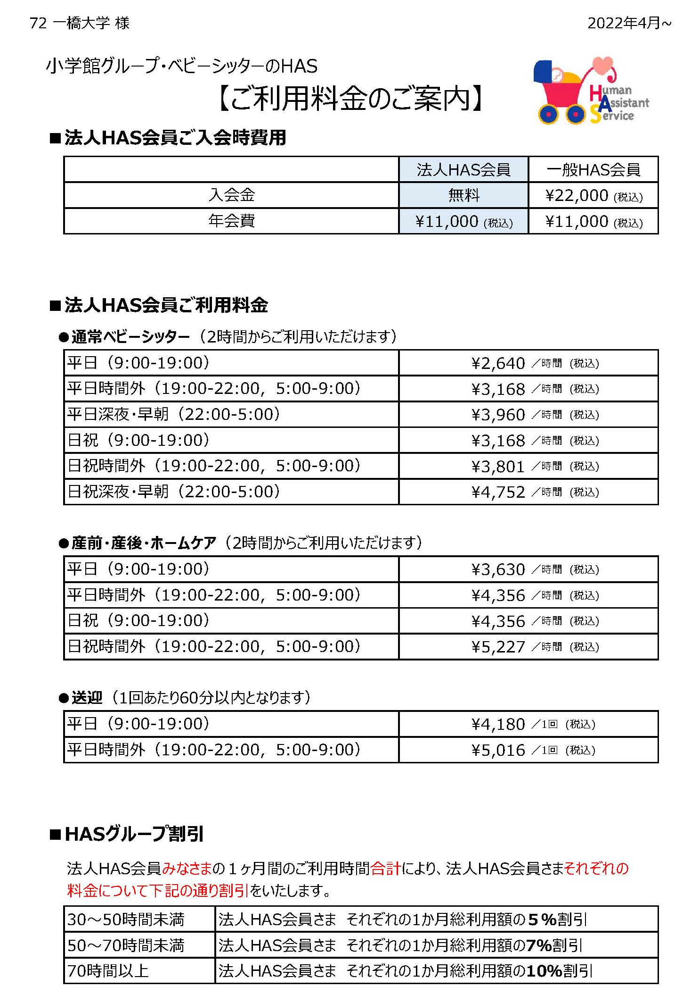

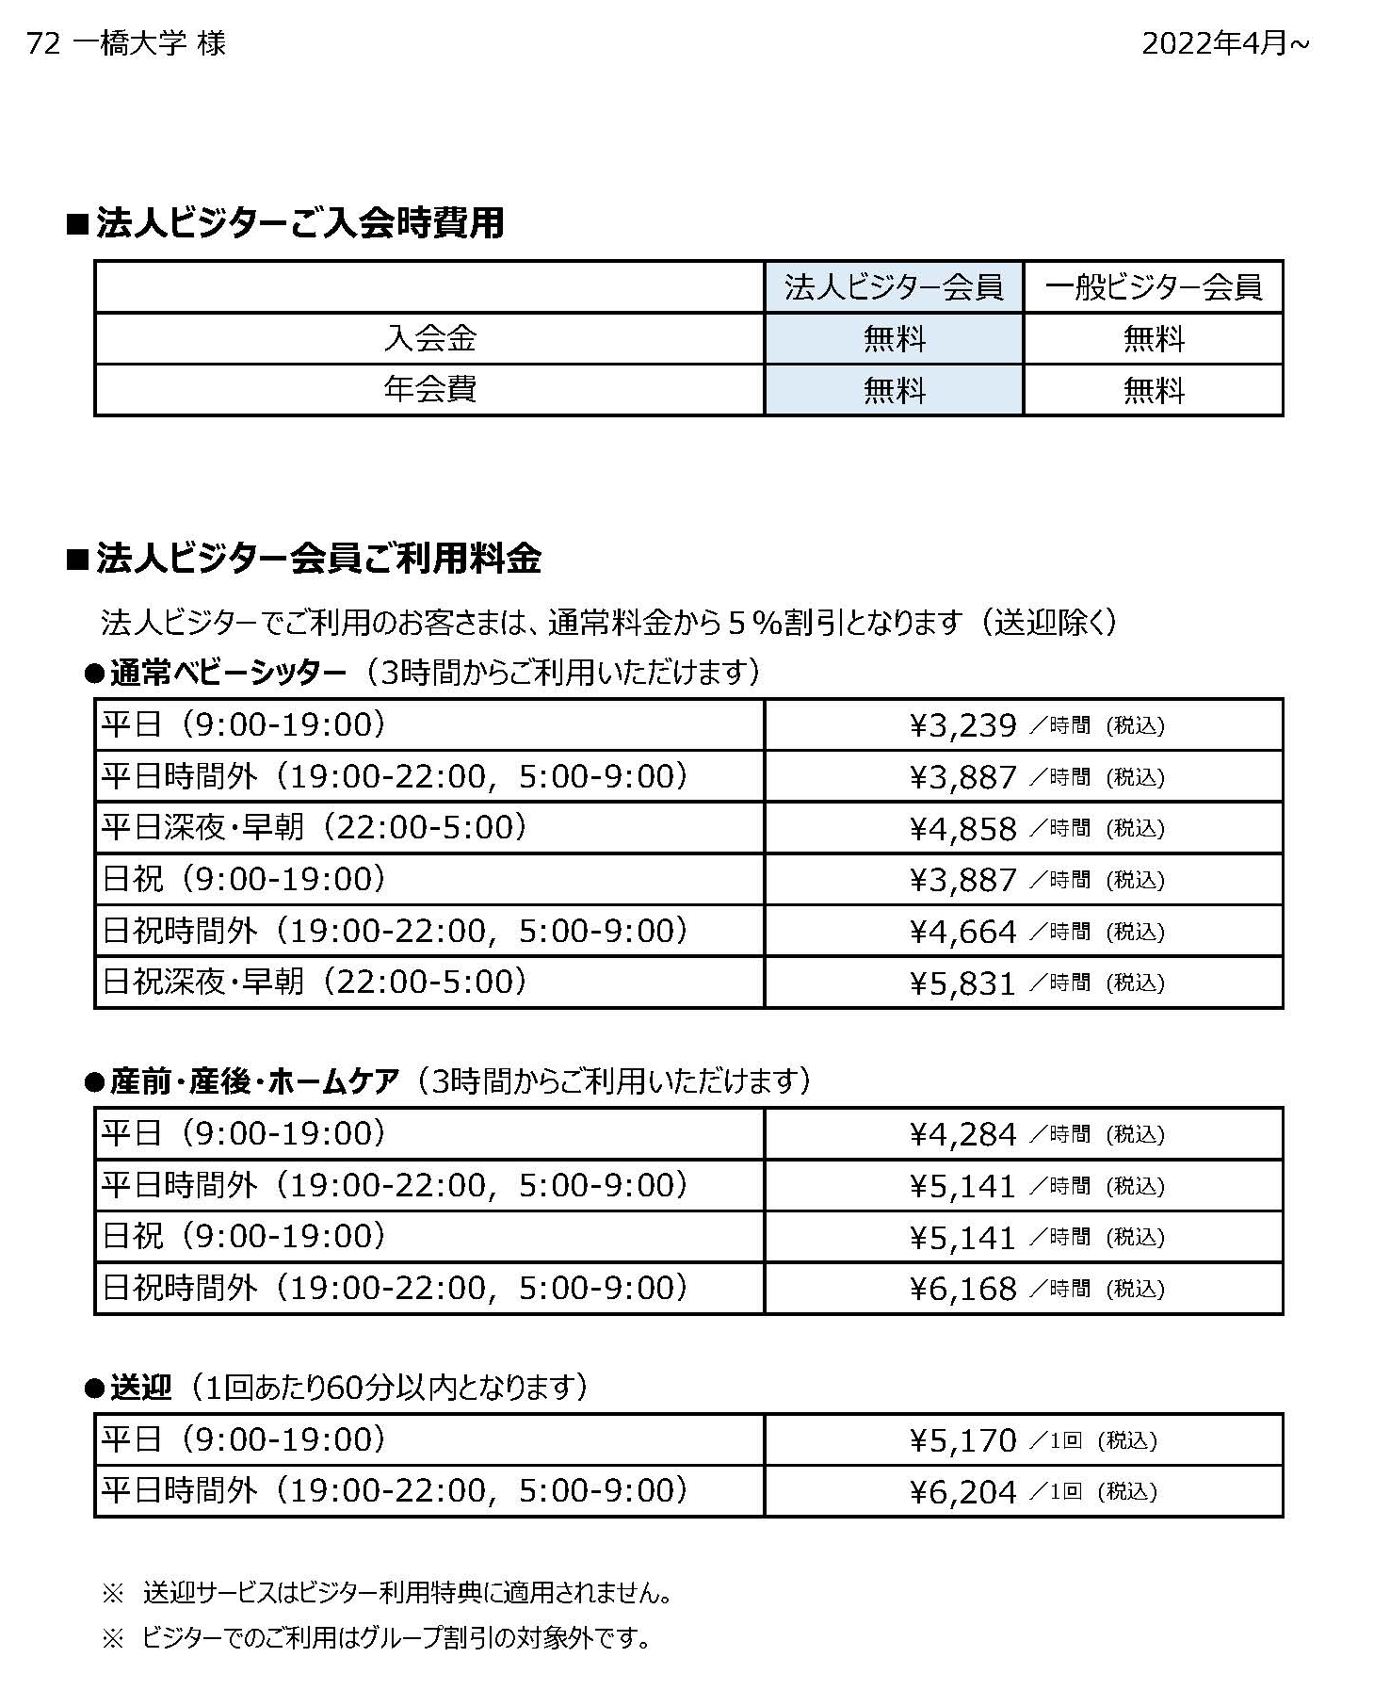

【別添資料2】
ご入会までのお手続きについて（ご案内）
